O Assistente Social enquanto Mediador Familiar

Maria Ferreira
Instituto Superior de Serviço Social do Porto

Resumo
(entre 200 a 350 palavras)

Palavras-chave: Mediação Familiar; Serviço Social; Competências Profissionais.

Introdução

1. A modelo de mediação

Figura 1. Evolução dos processos findos nos Julgados de Paz, em Portugal (2012-2017)
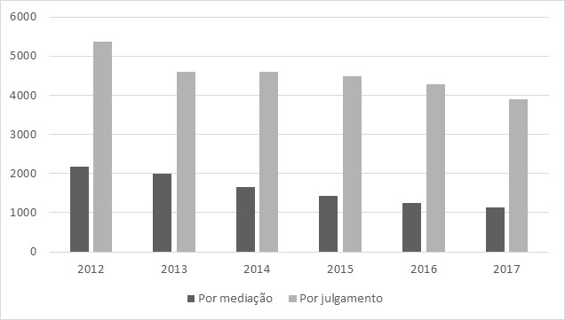
Fonte: Direção Geral de Política da Justiça.

2. O papel do Assistente Social nos contextos de mediação familiar

Conclusão

Referências bibliográficas
Batista, M.; Martins, E. M. G., & Camolesi, A. B. (2013). A atuação do assistente social na mediação de conflitos. Revista Universitas, 6(10), 73-88.
Branco, M. J. C. (2018). Mediação Familiar. Lisboa: Chiado Editora.

